#### Цели практической работы

* Освоить утилиты операционной системы Linux для управления пользователями и группами пользователей.
* Научиться присваивать пользователям определенные права.

Рисунок 1

* Создаем новую группу.
* Создаем нового пользователя, назначаем ему пароль.

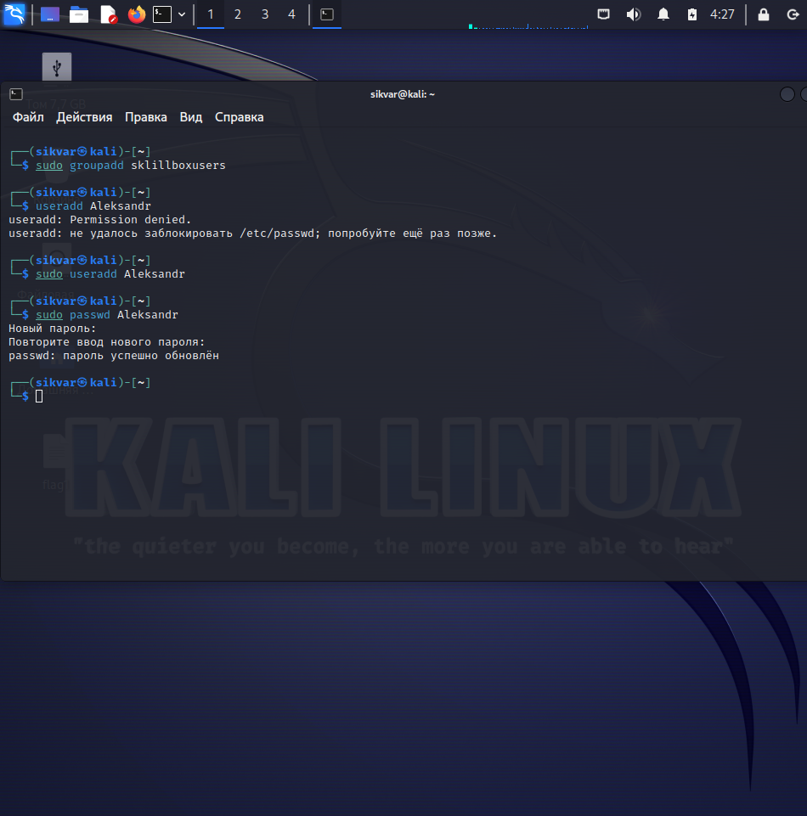

Рисунок 2

* Меняем имя пользователя.
* Назначаем пользователю группу, которую создали ранее.

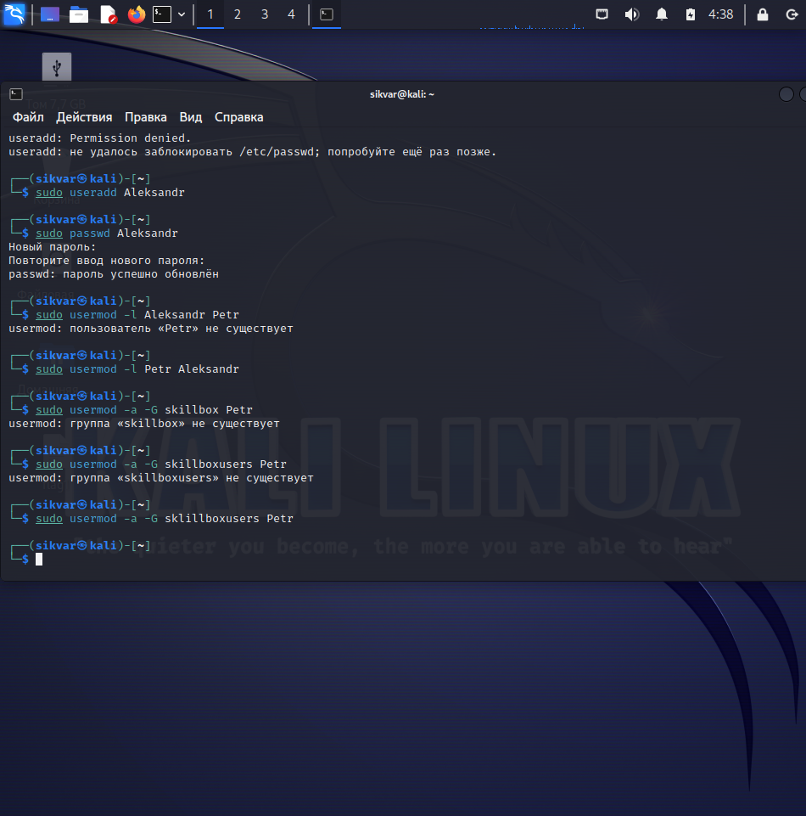

Рисунок 3

* Создаем файл в каталоге.

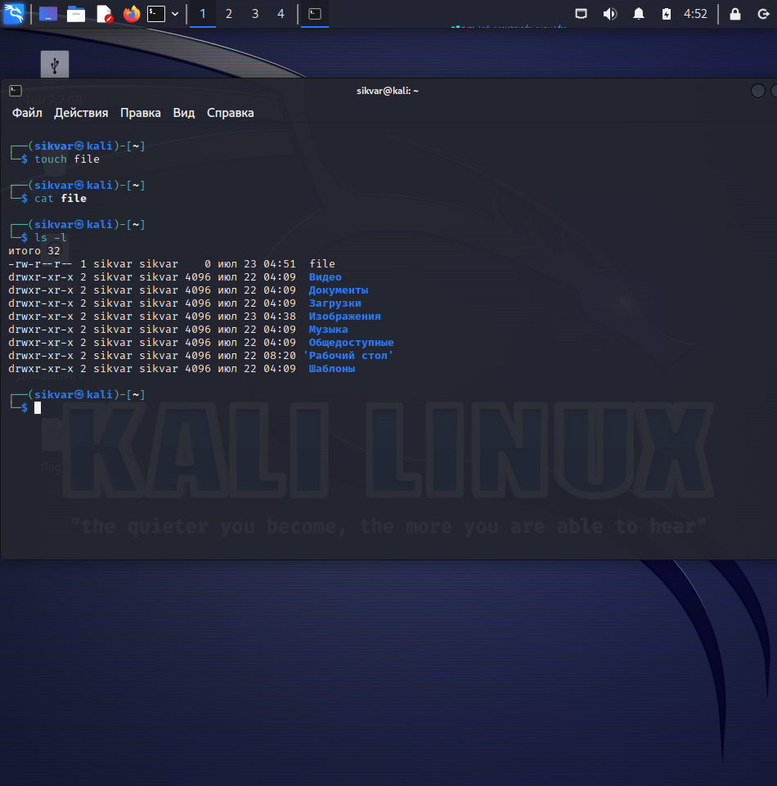

Рисунок 4

* Назначаем пользователю владельцу в абсолютном режиме права на запись и чтение. У остальных пользователей/групп прав нет.

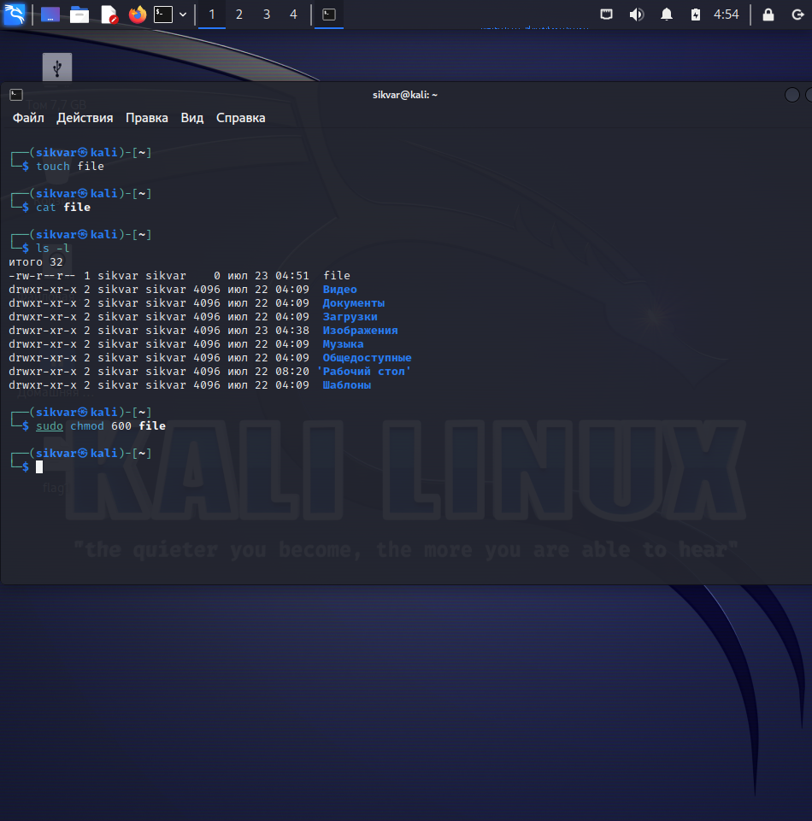

Рисунок 5

* Создаем ещё один файл в каталоге.

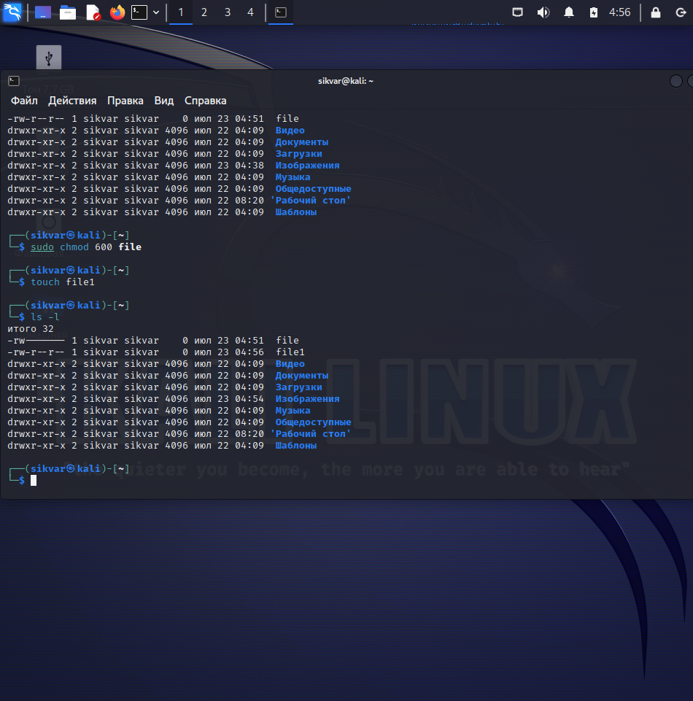

Рисунок 6

* Назначаем пользователю владельцу в относительном режиме права на выполнение и чтение. У остальных пользователей /групп прав нету.

